３年数学宿題プリント ３年 組 氏名 《 》
ＮＯ６７ 月 日 時間 ： ～ ： （ 分） 点
【１】次の各問いに答えなさい。
（１）を計算しなさい。

（２）を計算しなさい。

（３） をａについて解きなさい。

（４）方程式 を解きなさい。

（５）方程式を解きなさい。

（６） を計算せよ。

（７） を計算せよ。

（８） を因数分解せよ。

（９）二次方程式を解きなさい。

（１０）二次方程式を解きなさい。

【２】次の各問いに答えなさい。
- 関数において、ｘがａから２増加するときの変化の割合が１２のとき、ａの値を求めなさい。

（２）関数のｙの変域を求めなさい。簡単なグラフも書きなさい。

（３）ある品物を仕入れ値の２割の利益を見込んで値段を付けたが、売れなかったので３００円引きで売りました。このとき利益は５００円でした。仕入れ値を求めなさい。
《式》

（４）２つのさいころを同時に投げたときに出た目をｘ、ｙとするとき，ｘｙ＝６となる確率を求めなさい。

（５）連続した３つの自然数があります。それぞれの数の平方の和が１１０のとき、この３つの自然数を求めなさい。
《式》
【３】次の各問いに答えなさい。
（１）次のグラフの式を求めなさい。
①

②

①
②

（２）右の図で， であるとき，次の①)～③を簡単な整数の比で表しなさい。
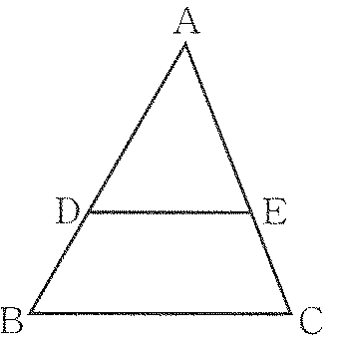
①
②
③

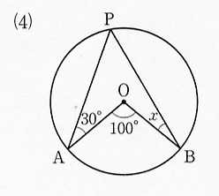
（３）∠ｘの大きさを求めよ。

（４）小学校問題 セットで○
①濃度が３０％の食塩水ａｇに含まれている食塩の量を求めなさい。

②
３年数学宿題プリント ３年 組 氏名 《 》
ＮＯ６７ 月 日 時間 ： ～ ： （ 分） 点
【１】次の各問いに答えなさい。
（１）を計算しなさい。

答

（２）を計算しなさい。

答
答

（３） をａについて解きなさい。

（４）方程式 を解きなさい。

答

（５）方程式を解きなさい。
答

答

（６） を計算せよ。

（７） を計算せよ。

答

（８） を因数分解せよ。
答
答

（９）二次方程式を解きなさい。

答

（１０）二次方程式を解きなさい。

【２】次の各問いに答えなさい。
- 関数において、ｘがａから２増加するときの変化の割合が１２のとき、ａの値を求めなさい。

答

（２）関数のｙの変域を求めなさい。簡単なグラフも書きなさい。

答

答 ４０００円
答
（３）ある品物を仕入れ値の２割の利益を見込んで値段を付けたが、売れなかったので３００円引きで売りました。このとき利益は５００円でした。仕入れ値を求めなさい。
《式》

（４）２つのさいころを同時に投げたときに出た目をｘ、ｙとするとき，ｘｙ＝６となる確率を求めなさい。

（５）連続した３つの自然数があります。それぞれの数の平方の和が１１０のとき、この３つの自然数を求めなさい。
《式》
【３】次の各問いに答えなさい。
（１）次のグラフの式を求めなさい。
①
答

②
答

①
②

（２）右の図で， であるとき，次の①)～③を簡単な整数の比で表しなさい。
①
答
答
②
③
答

（３）∠ｘの大きさを求めよ。

答 ２０°

（４）小学校問題 セットで○
①濃度が３０％の食塩水ａｇに含まれている食塩の量を求めなさい。
答
答 ５，６，７

②

